**Лабораторная работа №3**

**Разработка веб-приложения для организации удобного пользовательского интерфейса.**

**Цель работы.** Ознакомиться с возможностями ASP.NET Core и других Web технологий для создания простых Web приложений.

*Задание является продолжением здания №2. Предметная область, выбранная в предыдущем задании реализуется и здесь, но уже с новым типом пользовательского интерфейса.*

**Задание.**

Разработать веб-приложение на базе ASP. NET Core MVC, предоставляющее пользовательский интерфейс для выбранной предметной области и позволяющее пользователю выполнять разные операции с данными. Для выполнения операций нужно использовать слой BLL (разработанный ранее).

Приложение должно обеспечивать набор базовых операций, таких как редактирование справочников, запрос данных, изменение, удаление, добавление новых. В зависимости от выбранной предметной области, набор операций/действий и данных может отличаться.

Это приложение должно содержать ссылку на BLL и **не должно содержать ссылку на DAL**.

В приложении должно быть минимум 3 представления. Все страницы должны быть оформлены в едином стиле, основанном на использовании одной или нескольких мастер-страниц, и иметь систему навигации (строка меню, гиперссылки, кнопки).

Для создания внешнего вида веб-страниц можно использовать общеизвестные и популярные фреймворки, например, Bootstrap.

Необходимо обеспечить логирование, которое бы позволило просматривать запросы к БД, а также сведения о времени выполнения операций.

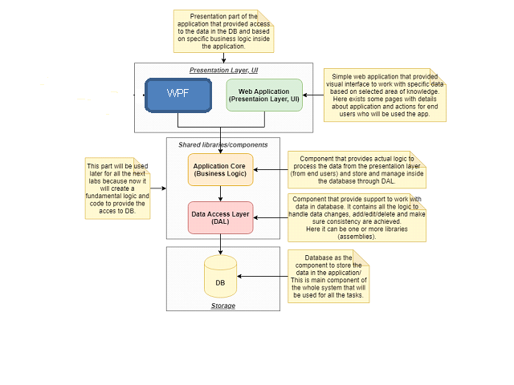

**Приветствуется:**

1. Использование Ajax-запросов
2. Создание unit-тестов

**Отчет должен содержать:**

* Исходный код класса Program.cs
* Исходные коды класса контроллера.
* Исходные коды представлений.
* Визуальные представления HTML страниц и представлений в браузере.

## Ссылки по теме

1. <https://docs.microsoft.com/en-us/dotnet/core/> - официальная документация по платформе .NET Core.
2. <https://metanit.com/sharp/aspnet5/> - полное руководство по ASP.NET Core.
3. <https://docs.microsoft.com/en-us/aspnet/core/?view=aspnetcore-3.1> - официльная документация по фреймворку ASP.NET Core 3.1.

## Литература

1. Pro ASP.NET Core MVC 2 7th ed. Edition - <https://www.amazon.com/Pro-ASP-NET-Core-MVC-2/dp/148423149X>
2. Pro Entity Framework Core 2 for ASP.NET Core MVC - <https://www.amazon.com/Pro-Entity-Framework-Core-ASP-NET/dp/1484234340>
3. Pro ASP.NET Core 3: Develop Cloud-Ready Web Applications Using MVC 3, Blazor, and Razor Pages 8th ed. Edition - <https://www.amazon.com/Pro-ASP-NET-Core-Cloud-Ready-Applications/dp/1484254392>
4. Learn ASP.NET Core 3: Develop modern web applications with ASP.NET Core 3, Visual Studio 2019, and Azure, 2nd Edition - <https://www.amazon.com/Learn-ASP-NET-Core-Develop-applications/dp/1789610133>
5. C# 8.0 and .NET Core 3.0 – Modern Cross-Platform Development: Build applications with C#, .NET Core, Entity Framework Core, ASP.NET Core, and ML.NET using Visual Studio Code, 4th Edition - <https://www.amazon.com/8-0-NET-Core-3-0-Cross-Platform/dp/1788478126>
6. Programming C# 8.0: Build Cloud, Web, and Desktop Applications 1st Edition - <https://www.amazon.com/Programming-8-0-Windows-Desktop-Applications/dp/1492056812>
7. Blazor Revealed: Building Web Applications in .NET - <https://www.amazon.com/Blazor-Revealed-Building-Applications-NET/dp/1484243420>
8. An Introduction to Building Applications with Blazor: How to get started creating applications using this exciting easy to use Microsoft C# framework - <https://www.amazon.com/Introduction-Building-Applications-Blazor-applications-ebook/dp/B07WPQTT6H>
9. Exploring Blazor: Creating Hosted, Server-side, and Client-side Applications with C# - <https://www.amazon.com/Exploring-Blazor-Server-side-Client-side-Applications/dp/1484254457>
10. ASP.NET Core in Action - <https://www.amazon.com/ASP-NET-Core-Action-Andrew-Lock/dp/1617294616>